МИНОБРНАУКИ РОССИИ

Федеральное государственное бюджетное образовательное учреждение высшего образования

НИЖЕГОРОДСКИЙ ГОСУДАРСТВЕННЫЙ ТЕХНИЧЕСКИЙ

УНИВЕРСИТЕТ им. Р.Е.АЛЕКСЕЕВА

Институт радиоэлектроники и информационных технологий

Кафедра информатики и систем управления

Лабораторная работа № 3 «Знакомство с системой контроля версий git»

(наименование темы проекта или работы)

ОТЧЕТ

по лабораторной работе

по дисциплине

____________Информатика и компьютерные технологии____________

(наименование дисциплины)

РУКОВОДИТЕЛЬ:

________________ ____Шагалова П.А._ _

(подпись) (фамилия, и.,о.)

СТУДЕНТ:

________________ ___Фасхиева Д.Р.____

(подпись) (фамилия, и.,о.)

________23-Исз_______

(шифр группы)

Работа защищена «___» ____________

С оценкой ________________________

**Цель работы:** приобрести навыки работы с системой контроля версий, загрузить отчеты и материалы по предыдущим лабораторным работам в репозиторий на GitHub.

**Ход работы:**

Первым делом необходимо авторизоваться на GitHub. После чего необходимо задать имя и емейл.

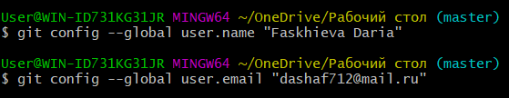

Далее необходимо скопировать исходный репозиторий (<https://github.com/OrangeRedeng/Spring_2024>) на свой аккаунт для того используем команду fork.

Создадим локальную копию репозитория.

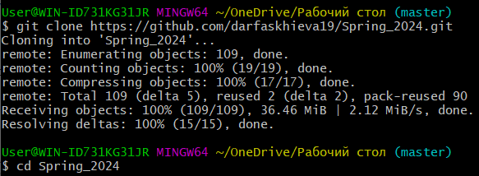

Далее создадим папки и загрузим в них лабораторные работы.

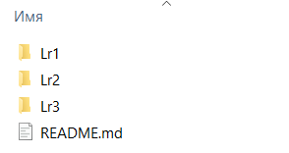

Используя команды git add и git status добавляем файлы.

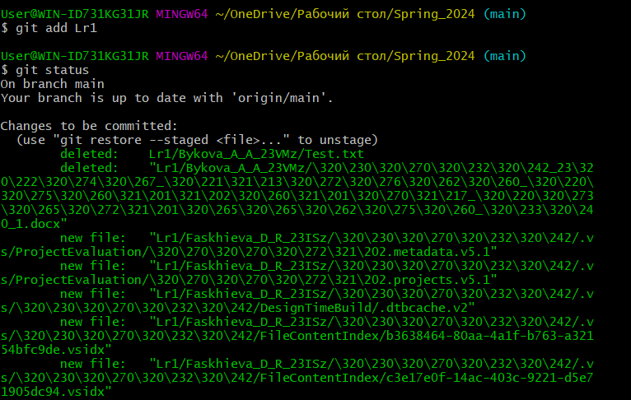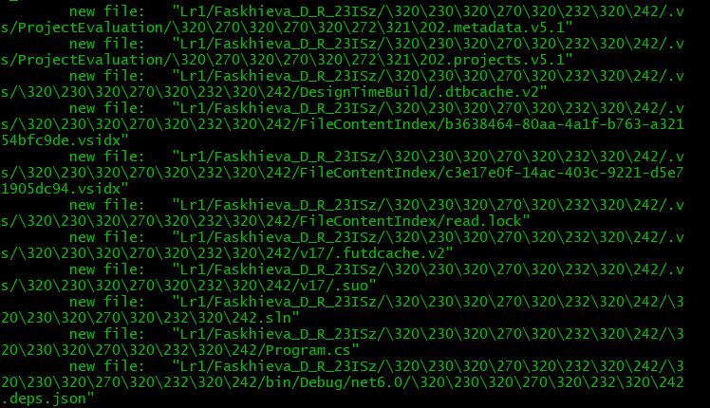

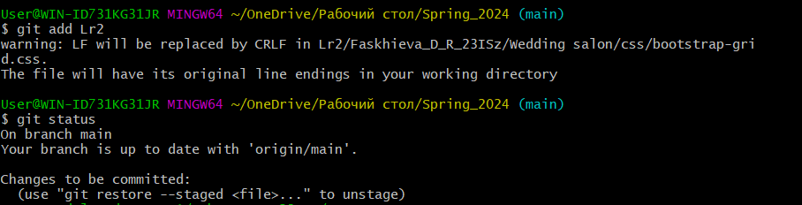

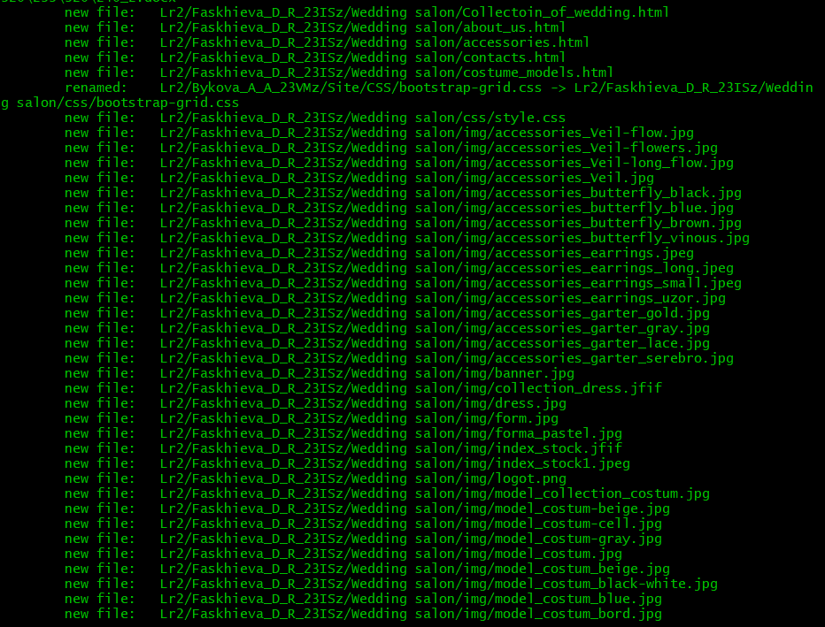

Сохраним изменения в репозитории, используя команду git commit -m “first commit”.

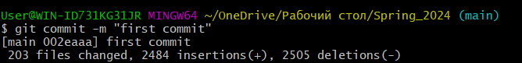

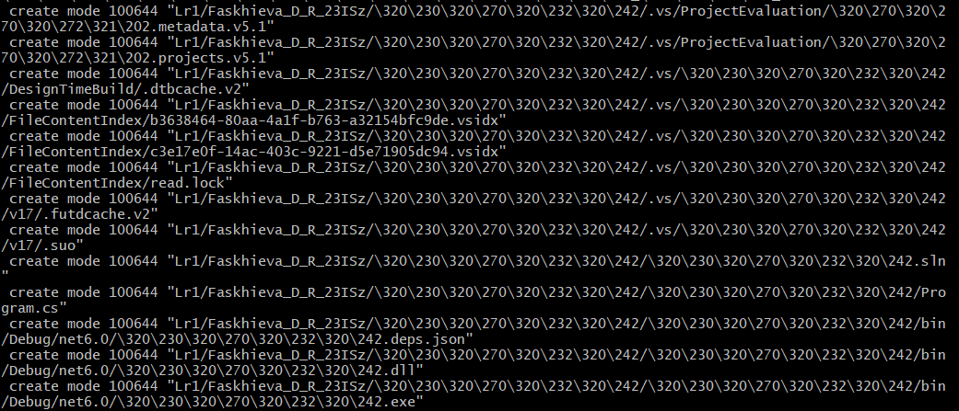

Отправляем изменения в репозитории командой git push.

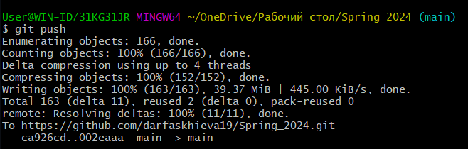

**Разрешение конфликтов и ошибок**

Добавим новый текстовый документ, сохраним его и сделаем коммит.

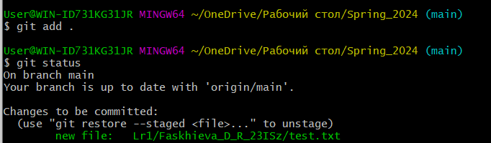

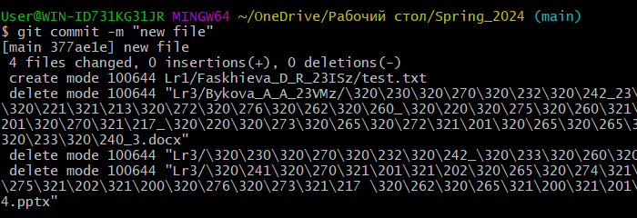

Добавим в файл текст и используем команду git push.

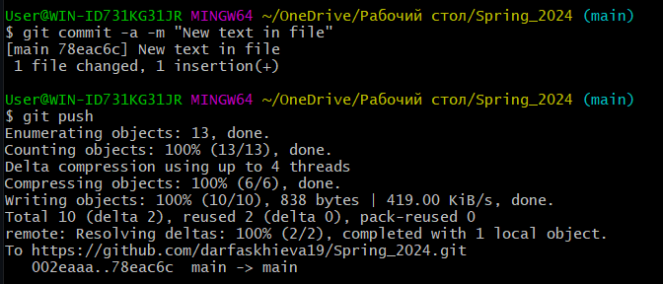

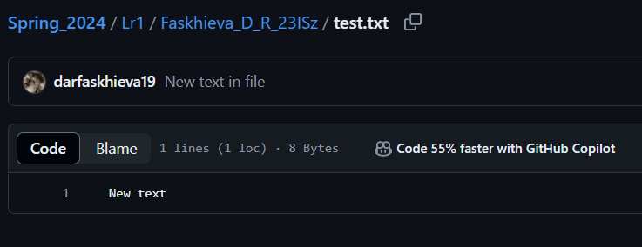

Далее изменим текст в файле.

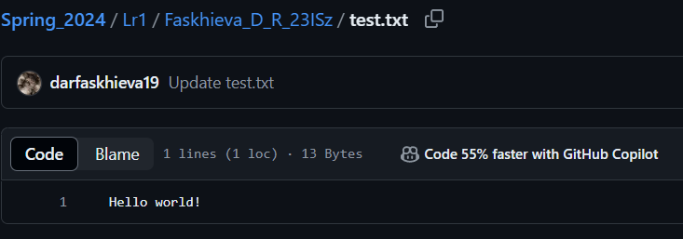

Попробуем запушить изменения, но в итоге получаем ошибку.

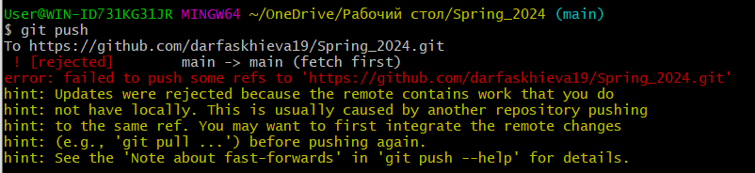

Получим изменения из главного репозитория и после используем git push.

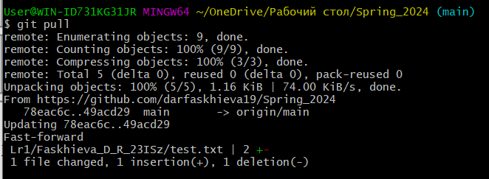

Создадим Pull Request после добавления всех файлов в репозиторий.

**Вывод:** в ходе работы ознакомились с базовыми операциями, которыми необходимо владеть при работе с системой контроля версий Git. Научились создавать главный репозиторий GitHub, а также создавать локальную копию главного репозитория, добавлять файлы, сохранять и отправлять изменения в репозиторий, получать изменения из главного репозитория и создавать Pull Request’ы.